Projektbeschreibung: Microclicker

Von: Colin Vavra, TIF21A

Es soll ein 2D Klicker-Spiel entwickelt werden, das ähnlich wie das Cookie Clicker Spiel funktioniert.

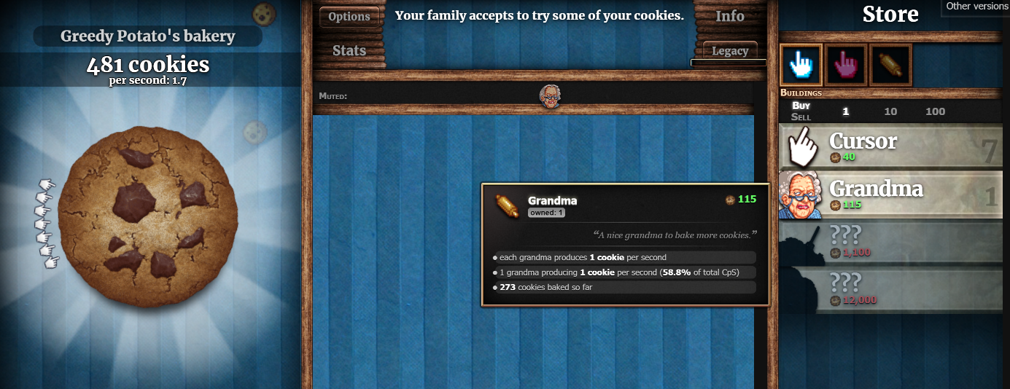

Dabei können für einen immer größeren Geldwert verschiedene Gebäude oder Upgrades gekauft werden. Gebäude erhöhen den Geldwert der pro Sekunde und Upgrades erhöhen den Wert verschiedener Gebäude oder das Geld pro Klick.

Dafür wird sehr wahrscheinlich Tkinter benutzt.

**In-Scope:**

* Image-Buttons
* Min. 10 verschieden Gebäude und Upgrades
* Nur wenn auch gekauft werden kann sind Buttons klickbar
* Neustart

**Nice-to-have:**

* Speichern und Laden des momentanen Standes
* Hauptmenu
* Einstellungen
* Upgrades- und Gebäude-Buttons werden aus einer Datei gelesen und erstellt
* Neustart mit Boni je nach dem wie weit man gekommen ist
* Zahlen werden automatisch gekürzt
* Achievements
* Popups mit Informationen zu Gebäuden und Upgrades
* Hintergrund Bild
* Nicht alle Gebäude und Upgrades werden von Anfang an angezeigt

**Out-of-Scope:**

* Sounds
* Animationen
* Mehrere Sprachen
* AFK Modus, Geldproduktion wird je nach dem wie lange Programm geschlossen war berechnet
* Neue hintergründe freischalten